Лабораторная работа № 14

NoSQL СУБД MongoDb.

Задание:
- Установить сервер MondoDb и консольный клиент MongoDB Compass.
- Создать базу данных по своему варианту.
8 | Социальная сеть | Пользователи и сообщения

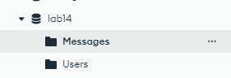
- Создать коллекции по варианту. Добавить данные в коллекции. Изменить и обновить несколько элементов коллекций.
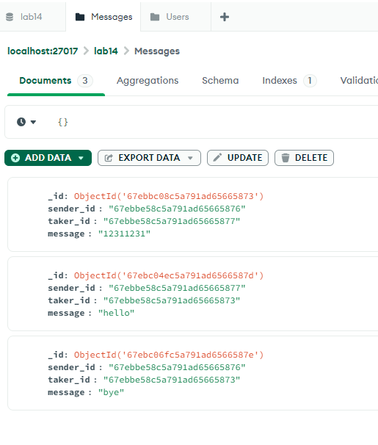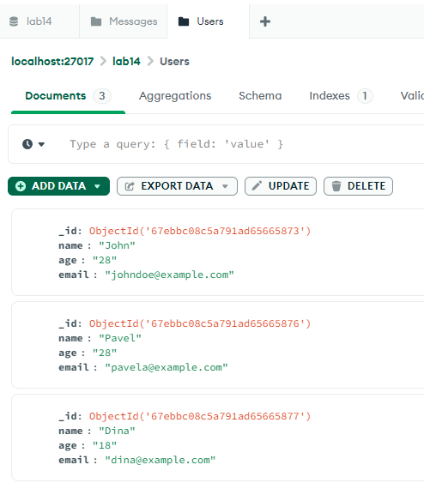
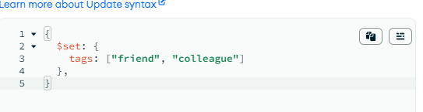
- Произвести выборку элементов, используя условные операции, операторы работы с массивами, операторы $exists, $type, $regex.

Условные операции: Работа с массивами
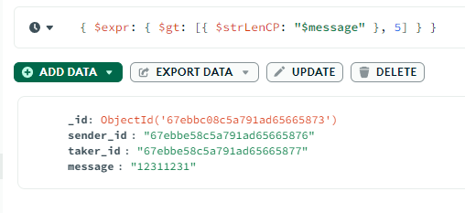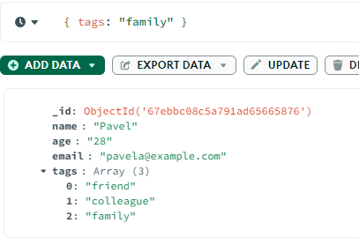
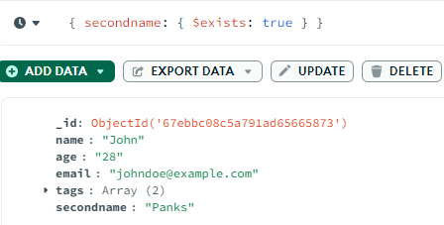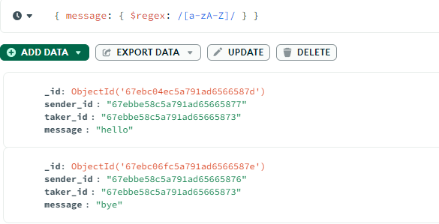
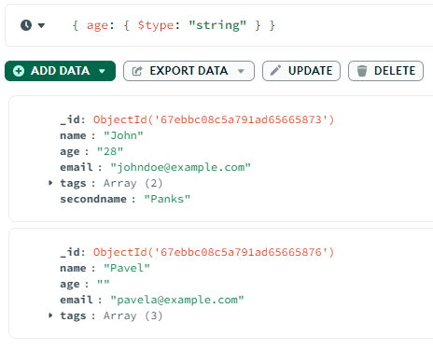
- Произвести выборку элементов в своей базе данных, используя проекции.
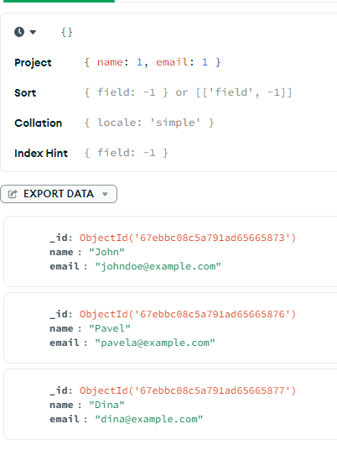
- С помощью функции count() получить число всех элементов любой коллекции, а также число элементов с заданным фильтром.
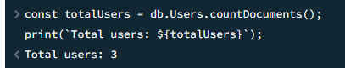
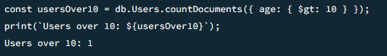
- Продемонстрировать использование методов limit() и skip().
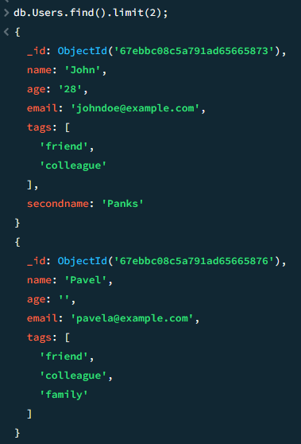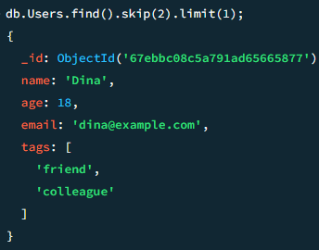
- Создать запросы с функцией distinct().
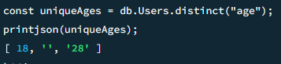
- Используя метод aggregate(), продемонстрировать работу агрегатных операций.
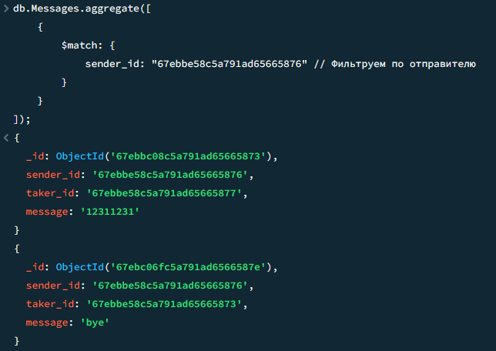
- Продемонстрировать использование пустого и непустого фильтра в секции match, группировку по нескольким ключам.
